PEMBERIAN EDUKASI TENTANG PENGETAHUAN DAMPAK
KECANDUAN BERMAIN GAME ONLINE TERHADAP
ASPEK KESEHATAN FISIK PADA REMAJA
SMP NEGERI 17 KOTA JAMBI

KARYA TULIS ILMIAH

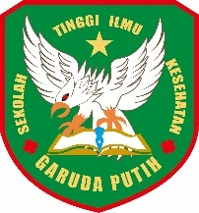

DI SUSUN OLEH :
SUCI MAINTA WAODE
40122231737

PROGRAM STUDI D-III KEPERAWATAN
SEKOLAH TINGGI ILMU KESEHATAN GARUDA PUTIH JAMBI
2025

PEMBERIAN EDUKASI TENTANG PENGETAHUAN DAMPAK
KECANDUAN BERMAIN GAME ONLINE TERHADAP
ASPEK KESEHATAN FISIK PADA REMAJA
SMP NEGERI 17 KOTA JAMBI

KARYA TULIS ILMIAH

Karya Tulis Ilmiah Ini Disusun Sebagai Salah Satu Persyaratan Menyelesaikan Program Pendidikan Diploma III Keperawatan

DI SUSUN:
SUCI MAINTA WAODE
40122231732

PROGRAM STUDI D-III KEPERAWATAN
SEKOLAH TINGGI ILMU KESEHATAN GARUDA PUTIH JAMBI
2025

